Глава 4. Параллельные алгоритмы решения краевых задач для дифференциальных уравнений в частных производных.

Входные термины:
- метод переупорядочивания неизвестных;
- параллельная вычислительная система;
- топология коммуникационной сети типа «линейка»;
- топология коммуникационной сети типа «двумерная решетка»;
- топология коммуникационной сети типа «двумерный тор».
Выходные термины:

§1. Стационарная краевая задача.
Рассмотрим эллиптическое уравнение в частных производных - уравнение Пуассона
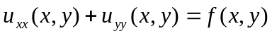, (1)
где  - заданная скалярная функция двух аргументов, определенная на единичном квадрате 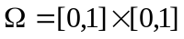, 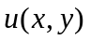 - искомая функция, заданная на границе 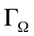 множества Ω (см. Рис.1).

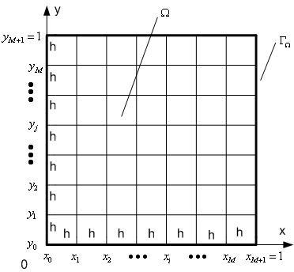

Рис.1. Множество Ω и его дискретизация.

Покроем множество равномерной сеткой с шагом 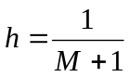 по обоим координатным направлениям и обозначим 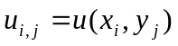 (см. Рис. 10.1.1). Аппроксимировав производные в уравнении (1) центральными конечными разностями второго порядка, получим систему уравнений
, 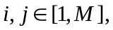 (2)
относительно неизвестных значений функции во внутренних узлах сетки (в узлах, которые лежат на границе области Ω, значения этой функции, согласно постановке задачи, известны).
Положим, что для системы (1) выполнены условия существования и единственности решения. Не будем затрагивать вопросы сходимости используемой разностной схемы к решению сходного уравнения.
Легко видеть, что система уравнений (2) представляет собой систему 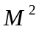 линейных алгебраических уравнений относительно неизвестных 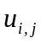, 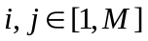. Положим 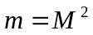 и запишем эту систему в привычном виде
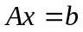, (3)
где 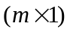-вектор x и 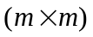-матрица A определяются следующим образом:
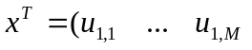 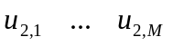 … 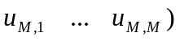.

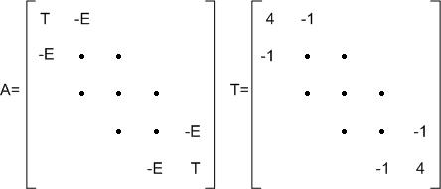

Здесь T- 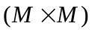-матрица, E – единичная -матрица. Вектор b в уравнении (3) имеет размерность 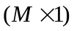 и состоит из величин 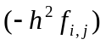, скорректированных в приграничных точках сетки при помощи известных значений функции на границе области .
Система линейных алгебраических уравнений (3) является ленточной (содержит пять отличных от нуля диагоналей) и может быть, вообще говоря, решена методами, рассмотренными в главе 3, или методом переупорядочивания неизвестных (см. §3.2).
Рассмотрим решение системы (3) итерационным методом типа метода Якоби (см. §3.3). Итерационную формулу построим, исходя непосредственно из формулы (2), следующим образом:
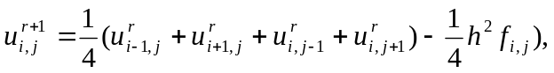 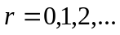 (4)
Формула (4) показывает, что приближение 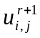 к решению уравнения (1) в точке 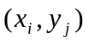 на -ой итерации вычисляется на основе среднего арифметического значений функции в ближайших «слева», «справа», «снизу» и «сверху» узлах сетки на предыдущей итерации (итерация при r=0 считается нулевой). При этом все значения , могут быть вычислены параллельно.
В качестве условия окончания итераций (4) можно использовать условие
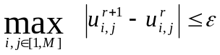, (5)
где - заданная константа.
Положим, что количество узлов сетки по горизонтали и вертикали M кратно количеству процессоров N в вычислительной системе, т.е. величина M кратна величине N и 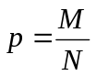.

Схема параллельного итерационного метода типа метода Якоби.
- Сроим сетку и разбиваем область Ω по узлам этой сетки на подобласти 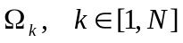. Расширяем каждую из подобластей 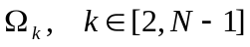 двумя дополнительными рядами узлов по M узлов в каждом, а каждую из областей 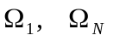 - одним аналогичным дополнительным рядом узлов (см. Рис.2). Распределяем по процессорам расширенные подобласти 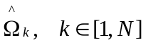 так, как показано на Рис.2. Полагаем счетчик числа итераций r=0.
- Параллельно на всех процессорах системы задаем некоторое начальное приближение к решению задачи 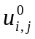, :
  - на процессоре 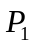 - в расширенной подобласти 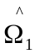;
  - на процессоре 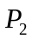 - в расширенной подобласти 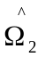;
  - ….;
  - на процессоре 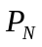 - в расширенной подобласти 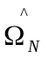;
- Параллельно на всех процессорах системы по формуле (4) вычисляем следующее приближение к решению уравнения (1):
  - на процессоре - вычисляем , 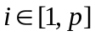, 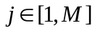;
  - на процессоре - вычисляем , 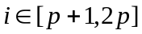, ;
  - ….;
  - на процессоре - вычисляем , 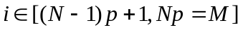, ;
- Параллельно на всех процессорах системы обмениваемся вычисленными значениями в смежных рядах узлов и записываем эти значения в дополнительные ряды узлов:
  - на процессоре параллельно
  - посылаем процессору значения в ряде узлов 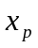,
  - принимаем от процессора значения в ряде узлов 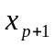 и записываем их в дополнительный ряд ;
  - на процессоре параллельно
  - посылаем процессору значения в ряде узлов ,
  - принимаем от процессора значения в ряде узлов и записываем их в дополнительный ряд ;
  - посылаем процессору 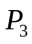 значения в ряде узлов 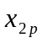,
  - принимаем от процессора значения в ряде узлов 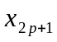 и записываем их в дополнительный ряд ;
  - ….;
  - на процессоре параллельно
  - посылаем процессору 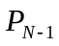 значения в ряде узлов 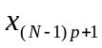,
  - принимаем от процессора значения в ряде узлов 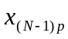 и записываем их в дополнительный ряд ;
- Параллельно на всех процессорах системы вычисляем значение величины, необходимые для проверки условия окончания итераций (5):
  - на процессоре - величину
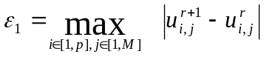;
  - на процессоре - величину
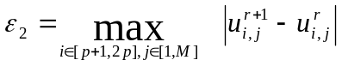;
  - ….;
  - на процессоре - величину
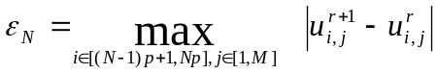;
- Передаем вычисленные значения 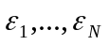 на один из процессоров системы и проверяем выполнение условия (5);
- Если условие (5) выполнено, то передаем одному из процессоров значения в «своих» узлах и заканчиваем вычисления. Иначе, переходим к п. 3 для выполнения следующей итерации●

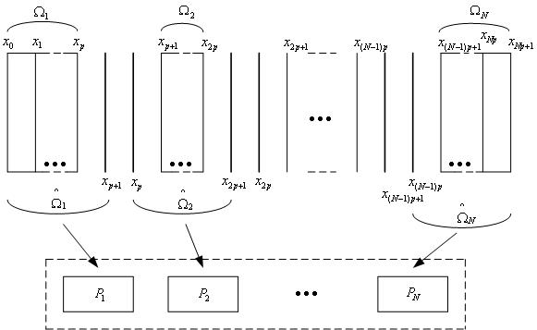

Рис.2. Распределение расширенных подобластей области Ω по процессорам системы.

Рассмотренная схема параллельного алгоритма адекватна параллельной вычислительной системе с топологией коммуникационной сети типа «линейка» (см. главу 1.1). В этом случае наравне с разбиением области Ω на подобласти по вертикали, можно использовать разбиение по горизонтали.
Рассмотрим ситуацию, когда вычислительная система имеет топологию коммуникационной сети типа «двумерная решетка» или «двумерный тор» (см. главу 1.1). В этом случае может быть рациональна иная схема декомпозиции области Ω на подобласти. Положим, что процессоры вычислительной системы объединены коммуникационной сетью в двумерную 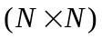-решетку (см. Рис. 10.1.3) и количество узлов сетки по горизонтали и вертикали M кратно N, т.е. . Разобьем область Ω на подобласти 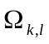, 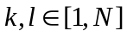 и расширим каждую из подобластей , , кроме граничных, четырьмя дополнительными рядами узлов по p узлов в каждом, каждую из граничных подобластей, кроме угловых – тремя аналогичными дополнительными рядами узлов, а каждую из угловых подобластей 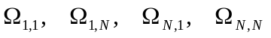 - двумя аналогичными дополнительными рядами узлов (см. Рис.3).

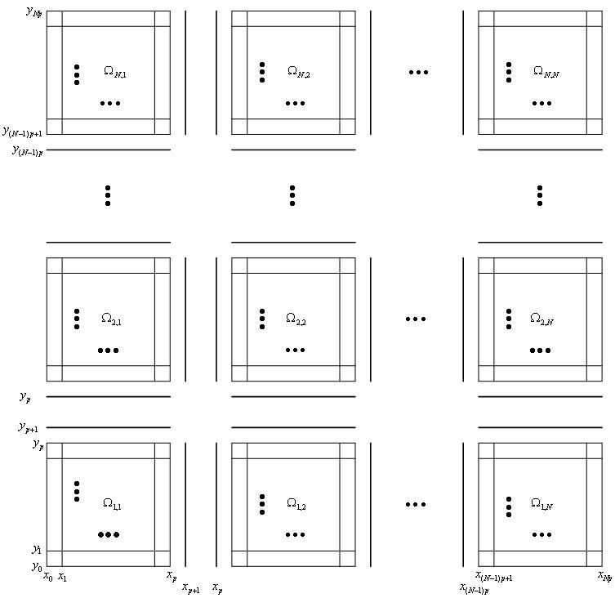

Рис.3. Декомпозиция области Ω на подобласти 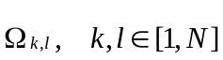 и образование расширенных подобластей 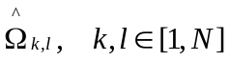.

Распределим по процессорам расширенные подобласти так, как показано на Рис.4.

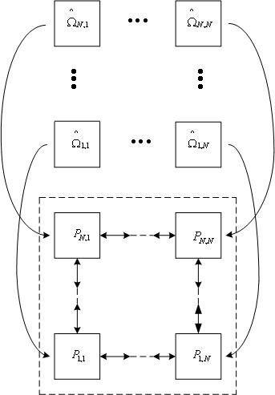

Рис.4. Распределение подобластей по процессорам системы.

Схема параллельного алгоритма в этом случае отличается от рассмотренной схемы только межпроцессорными обменами. Так процессор, которому распределена не граничная подобласть, на каждой итерации должен получить значения в соответствующих рядах узлов от ближайших своих соседей «слева», «справа», «снизу», «сверху» и передавать им значения в «своих» граничных рядах (см. Рис.5).

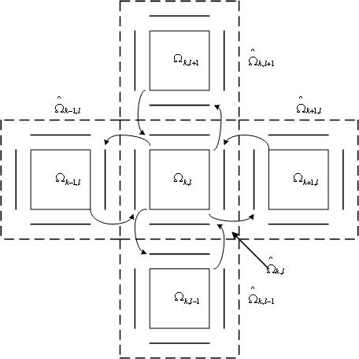

Рис.5. Схема обменов данными между соседними подобластями.

Входные термины:
- топология коммуникационной сети типа «линейка»;
- топология коммуникационной сети типа «решетка».
Выходные термины:

§2. Нестационарная задача.
Рассмотрим течение газа за фронтом плоской ударной волны 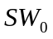 в прямоугольной ударной трубе с закрытым торцом B и размерами сторон . Положим, что поток газа втекает в трубу параллельно ее стенкам (вдоль направления 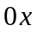) - см. Рис.1. Необходимо исследовать взаимодействие отраженной от торца B ударной волны с набегающим потоком газа.

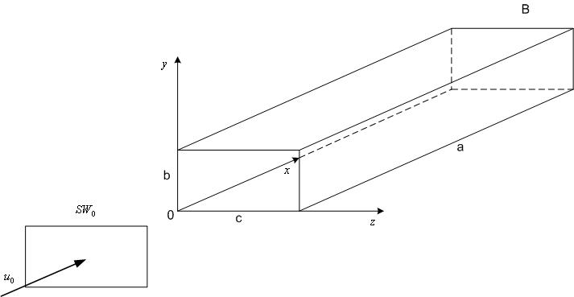

Рис.1. Схема задачи.

Общепринятый подход к решению рассматриваемой задачи требует использования уравнения Навье-Стокса. Мы, однако, построим модель задачи на основе более простого уравнения Эйлера, описывающего трехмерное нестационарное течение идеального газа
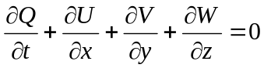, (1)
где
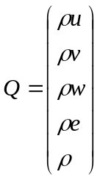, 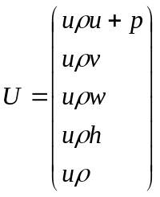, 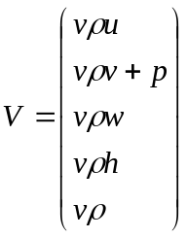, 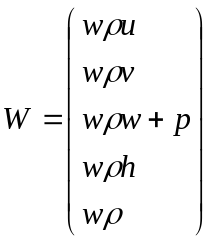.
Здесь приняты следующие обозначения: 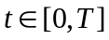 – время; 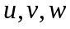 - компоненты скорости газа вдоль направлений 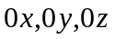, соответственно;  - плотность газа; p – давление газа; e – полная энергия объема; 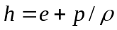 - энтальпия.
В модели (1) не учитывается трение газа о стенку ударной трубы. Поэтому физическая картина течения газа будет полностью искажена. Для того, чтобы остаться в рамках уравнения Эйлера и не исказить картину течения, можно учесть трение газа о стенку, используя специальный алгоритм задания граничных условий на стенке. В дальнейшем изложении мы опустим эту деталь, непринципиальную с точки зрения распараллеливания алгоритма.
Заметим, кроме того, что в условиях постановки задачи течение газа в трубе имеет осевую симметрию. Поэтому, задав специальным образом краевые условия, в модели задачи можно ограничиться рассмотрением только одной четвертью трубы. В дальнейшем изложении, по той же причине что и выше, мы опустим эту деталь.
Интервал времени 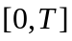 покроем равномерной сеткой с узлами 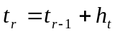, 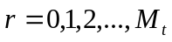, где 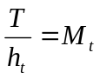, 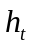 - шаг сетки (определяемый требуемой точностью решения). Объем трубы (область моделирования ) покроем сеткой
,
равномерной по каждому из направлений , где
; 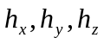
- шаги сетки, представляющие собой константы, определяемые требуемой точностью решения;
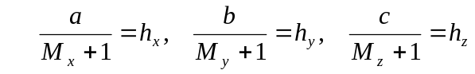.

Обозначим 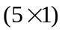 вектор 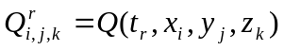. Аналогичные обозначения введем для векторов 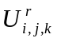, 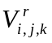, 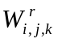.
Будем использовать для интегрирования системы уравнений (1) схему Мак-Кормика, принцип расщепления по физическим переменным и направлениям, а также локальное сглаживание.
Проиллюстрируем схему метода Мак-Кормака на примере интегрирования одномерного обыкновенного дифференциального уравнения 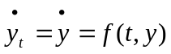. Обозначим 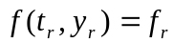, а шаг по переменной t - . Схема Мак-Кормака:
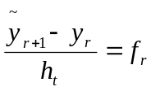  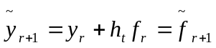;
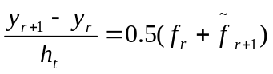 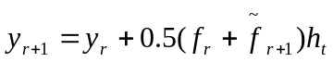.
Обозначим 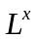 все операции, которые следует выполнить в некотором узле определенной выше сетки на одном шаге интегрирования вдоль направления x. Аналогично введем операторы 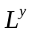, 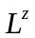. Тогда схему одного шага интегрирования по времени можно записать в виде
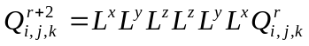, (2)
где индекс r соответствует моменту времени , а индекс r+2 - моменту времени 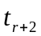. Заметим, что формула (2) имеет погрешность 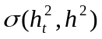, где - максимальный из шагов .
Положим, что количество узлов сетки вдоль оси трубки (по направлению ) 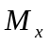 кратно количеству процессоров N в вычислительной системе, т.е. 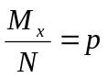, где p – целое число. Используем геометрическую схему распараллеливания.

Схема распараллеливания.
- Сроим указанные выше сетки и разбиваем область моделирования Ω плоскостями, перпендикулярными направлению по узлам сетки на подобласти 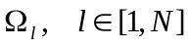. Расширяем каждую из подобластей 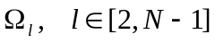 двумя дополнительными узловыми слоями по 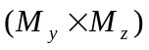 узлов в каждой, а каждую из областей - одним аналогичным дополнительным слоем (см. Рис.2). Распределяем по процессорам расширенные подобласти 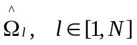 так, как показано на Рис.3. Полагаем счетчик числа шагов по времени r=0.
- Параллельно на всех процессорах системы задаем начальные значения переменных состояния задачи:
  - на процессоре - в расширенной подобласти ;
  - на процессоре - в расширенной подобласти ;
  - ….;
  - на процессоре - в расширенной подобласти ;
- Параллельно на всех процессорах системы делаем один шаг по времени:
  - на процессоре - вычисляем , , ;
  - на процессоре - вычисляем , , ;
  - ….;
  - на процессоре - вычисляем , , ;
- Параллельно на всех процессорах системы обмениваемся вычисленными значениями переменных состояния задачи в смежных слоях узлов и записываем эти значения в дополнительные слои узлов:
  - на процессоре параллельно
  - посылаем процессору значения переменных состояния в слое узлов ,
  - принимаем от процессора значения переменных состояния в слое узлов и записываем их в дополнительный слой ;
  - на процессоре параллельно
  - посылаем процессору значения переменных состояния в слое узлов ,
  - принимаем от процессора значения переменных состояния в слое узлов и записываем их в дополнительный слой ;
  - посылаем процессору значения переменных состояния в слое узлов ,
  - принимаем от процессора значения переменных состояния в слое узлов и записываем их в дополнительный слой ;
  - ….;
  - на процессоре параллельно
  - посылаем процессору значения переменных состояния в слое узлов ,
  - принимаем от процессора значения переменных состояния в слое узлов и записываем их в дополнительный слой ;
- Если 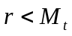, увеличиваем r на единицу и переходим к п. 3. Иначе каждый из процессоров передает одному из процессоров значения «своих» переменных состояния в моменты времени , (если изучается динамика процесса)●

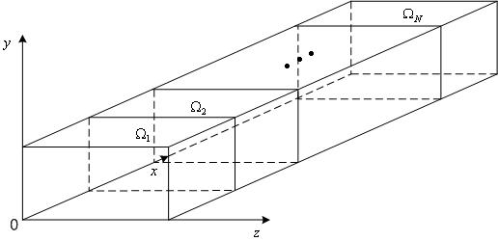

Рис.2. Схема декомпозиции области решения .

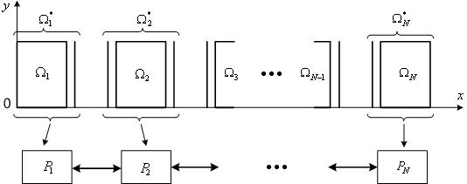

Рис. 3. Распределение расширенных подобластей по процессорам.

Рассмотренная схема отображения задачи на архитектуру вычислительной системы ориентирована на вычислительную систему с топологией коммуникационной сети типа «линейка» (см. главу 1.1). Если вычислительная система имеет, например, топологию коммуникационной сети типа «решетка», более эффективной может быть иная схема распараллеливания.

